Input/output onderzoeksverslag

Naam: Matthijs Jurriaans

Klas: sd2c

Team: 15

Datum: Vrijdag 2 December 2022

Inhoudsopgave

Voorblad 1

Inhoudsopgave 2

Inleiding 2

Input/output 3/4

Inleiding:

Ik schrijf dit verslag om mijn onderzoek naar input en output te documenteren, dit verslag is ook een opdracht voor het keuzedeel (special input/output) voor periode 6. In de verslag ga je veel verschillende soorten inputs en outputs zien.

Input/output

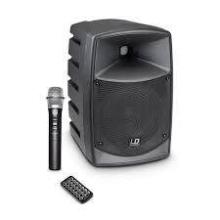audio

Input: microfoon

Output: speaker

visueel

Input: computer

Output: monitor

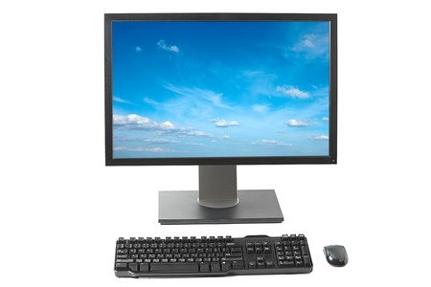

visueel

Input: toetsenbord

Output: tekst

sensor

Input: laser sensor

Output: informatie of je de laser hebt aan geraakt

Sensor

Input: ntc

Output: infrarood informatie